Übersicht | X-tanken | Menü | Programme | Glossar | Themen | FAQ | Update

X-tanken

Kunden einer Konditionsgruppe [tskondigkd]
Dieses Auswertungsprogramm zeigt eine Liste aller oder einer ausgewählten Konditionsgruppen an und listet auf Verlangen die zugehörigen Kunden dazu auf.
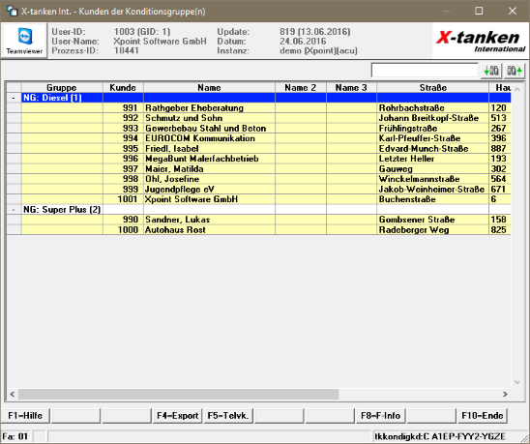

Programmablauf/Programmfunktion

Tabelle
Die Tabelle zeigt zunächst nur die Konditionsgruppen an. Klicken Sie auf das Plus in der ersten Spalte, so öffnet sich die Konditionsgruppe und es werden alle Kunden die dieser Gruppe zugewiesen wurden angezeigt. Mit einem Klick auf das Minus schließen Sie die Liste der Kunden wieder.

[F4] Export
Mit der [F4]-Taste können Sie die angezeigten Konditionsgruppen als CSV-Datei ausgeben. Es weden zu jeder Konditionsgruppe alle Kundendaten mit ausgegeben - unabhängig davon ob die Kunden auf- oder zugeklappt sind.

Übersicht | X-tanken | Menü | Programme | Glossar | Themen | FAQ | Update

